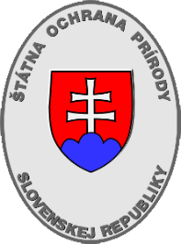
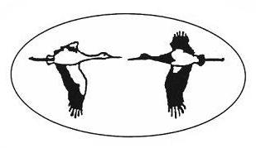
Záznamy o hniezdení bociana bieleho v roku 2020
Názov obce | Mojš | 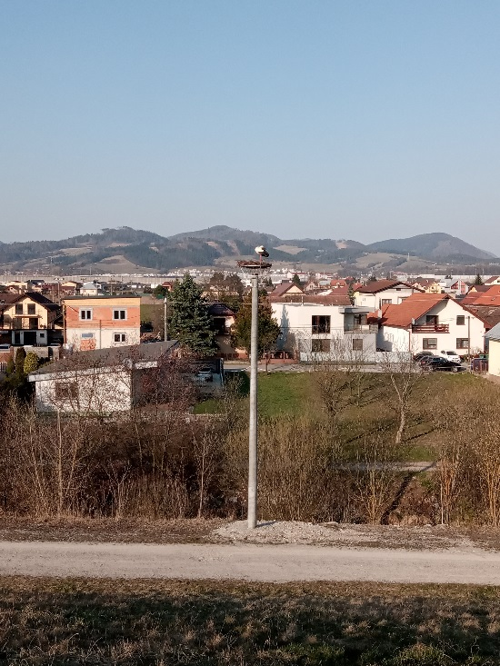
Miesto hniezdenia (samostatný stĺp s podložkou, elektrický stĺp, komín domu a pod.) | samostatný stĺp s podložkou
popisné číslo najbližšieho domu
pozorovateľ,  vedúci kolektívu pozorovateľov | Elenka Mrkvičková  (Zuzka Šťastná, Peťo Veselý, Anežka Milá)
Dátum a čas | Záznam o situácii na hniezde |  | pozorovateľ
2.4.2020 | prílet bociana na hniezdo |  | Zuzka Šťastná
4.4.2020 | prílet druhého bociana na hniezdo |  | Anežka Milá, Peťo Veselý
9.4. 2020 | párenie bocianov (viď denný záznam z 9.4. 2020) |  | Elenka Mrkvičková
atď.

Kontaktná osoba
Meno a priezvisko: Elenka Mrkvičková
Škola: ZŠ s MŠ Eleonóry Čepčekovej v Tramtárii
Bydlisko: Slniečková 25, Tramtária
E-mail: mrkva7582@nieco.com

